**Обзор основных методов оценки стоимости брендов**

В рамках доходного подхода при оценке товарных знаков традиционно выделяются следующие основные методы: - метод дисконтированных будущих прибылей; - метод освобождения от роялти; - метод преимущества в прибылях.

Метод дисконтированных будущих прибылей

Основываясь на этом методе, оценщик приводит прогнозируемые доходы, генерируемые брендом, по соответствующей ставке дисконта к чистой текущей стоимости.

Оценка бренда включает в себя три элемента:

анализ рынка (с целью определить условия, в которых функционирует компания - владелец бренда, и уровень конкурентной борьбы);

финансовый анализ для идентификации доходов, создаваемых тем бизнесом, который использует бренд. Необходимо установить поступления, относящиеся к маркированному данным товарным знаком продукту, и выявить долю доходов, обеспеченную непосредственно брендом, - добавочную стоимость, принесенную именно брендом. Для этой цели компанией Brand Finance разработан метод Brand Value Added™;

определение рисков, связанных с брендом, для определения ставки дисконта.

Нужно определить не только потенциал бренда, необходимый для создания прибыли, но и вероятность получения прибыли и риск возможных убытков. Как следствие, должен быть осуществлен точный расчет размера ставки дисконта.

Компанией Brand Finance разработана особая методика расчета ставки дисконта через так называемую brendbeta™.

Для дисконтирования потока доходов используется ставка дисконта, рассчитанная по формуле:

R = Rf + brendbeta x (Rm - Rf),

где:

Rf - безрисковая ставка;

Rm - среднерыночная ставка доходности.

Первая часть формулы - это безрисковая ставка. Она корректируется с учетом коэффициента, исчисленного с помощью метода brendbeta™ и определенного для каждого бренда индивидуально.

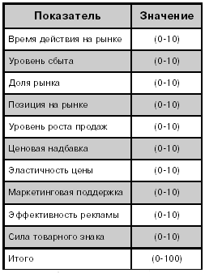

Вторая часть формулы - это расчет премии за риск. При расчете brendbeta оценщик сначала определяет рейтинг бренда по специальной таблице экспертным путем (в баллах):

Каждый знак получает рейтинг в интервале от 0 до 100 баллов. Сам процесс ранжирования бренда можно сравнить с обычными кредитными рейтингами, в соответствии с которыми банки определяют кредитоспособность клиента и ставку, под которую ему будут ссужены средства.

Рейтинг товарного знака

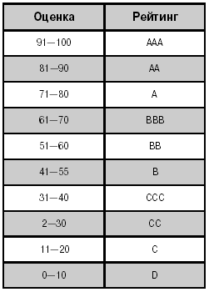

Соответственно, средний товарный знак, то есть получивший рейтинг в 50 баллов, получит и среднюю составную ставку дисконта для данного сектора рынка на данном национальном рынке, тогда как бренд, получивший 100 баллов, теоретически является безрисковым и должен дисконтироваться по безрисковой ставке. Однако в реальности существование такого бренда практически невозможно.

Оценка 0 означает наивысшую ставку дисконта с удвоением той надбавки, что была сделана к безрисковой ставке заимствования.

Предлагаемый график иллюстрируют метод brendbeta™.

Ось BrendBeta

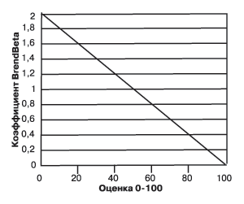

Чем сильнее бренд, тем выше его индекс значимости. brendbeta определяется по следующей формуле: 2-0,02 х балл индекса значимости товарного знака

Таким образом, к безрисковой ставке дисконтирования прибавляется премия за риск, рассчитанная путем умножения премии за риск на коэффициент brendbeta™, соответствующий оценке (рейтингу) бренда.

Метод освобождения от роялти

Фактически метод освобождения от роялти (Royalty Relief Method) является комбинацией сравнительного и доходного методов. Основой метода является предположение о том, что если бы компания использовала бренд по договору лицензии или франчайзинга, то она должна была бы выплачивать лицензиару (владельцу лицензии) некоторый процент - роялти. Поскольку оцениваемый бренд является собственностью компании, то роялти капитализирует сама компания. Сумма дисконтированных потенциальных роялти является оценкой стоимости бренда.

Значение ставки роялти определяется экспертным путем посредством выбора наиболее вероятной ставки в случае продажи лицензии на использование бренда среди соответствующих отраслевых показателей, ставок для похожих компаний, брендов, условий сделок и т. п. Чаще всего статистика располагает ставками роялти, рассчитываемыми от операционной прибыли до налогообложения; также бывают ставки по денежному и натуральному объему проданной продукции. В таблице (ТАБЛИЦА 4) приведены примеры ставок роялти для различных отраслей.

Таблица 4.

Значение отраслевых роялти1

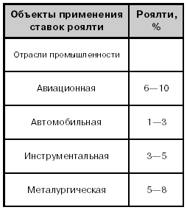

Денежные доходы бренда, получаемые от выплат в виде роялти в каждый отрезок прогнозируемого периода, находят путем умножения величины операционной прибыли до налогообложения на ставку роялти. Теоретически в качестве показателя дохода можно было бы выбрать прибыль после налогообложения, однако тогда это необходимо было бы учесть и в ставке роялти. Вероятность подбора корректного значения ставки роялти снизилась бы многократно, поскольку довольно сложно подобрать компании с одинаковой структурой капитала, одинаково платящих налоги и т. п.

Из полученных доходов вычитаются все расходы на поддержание и развитие бренда. Полученные потоки прибыли дисконтируются либо капитализируются (в случае равновеликих потоков в течение всего времени действия "лицензии на использование бренда" это упрощенный вариант). Величина ставки капитализации обычно находится в интервале от 20% до 50%. Ставка дисконта определяется в зависимости от отраслевых и индивидуальных рисков. Чистая приведенная стоимость бренда определяется путем суммирования приведенных потоков и продленного потока.

Метод освобождения от роялти обладает рядом недостатков. Во-первых, практическое применение этого метода осложняется тем, что в отраслевой статистике (как в России, так и на Западе) довольно сложно найти такую ставку роялти, которая наиболее полным образом содержала бы в себе все параметры оцениваемого бренда (брендированного бизнеса). Чаще всего величина ставки содержит в себе плату за использование патентов, лицензий, совместное осуществление расходов. Иногда ставки зависят от текущих условий рынка. Большинство компаний, применяющих метод освобождения от роялти, либо имеют доступ к таким данным, либо используют свою собственную накопленную базу данных. Именно поэтому этот метод распространен среди оценщиков.

Во-вторых, расчет стоимости бренда с помощью данного метода мало полезен для целей управления брендом и его стоимостью. Полученная величина стоимости не отражает в себе уникальную ценность конкретного бренда, а лишь копирует достоинства и недостатки бренда-аналога. В большинстве случаев метод используют тогда, когда ставку роялти оказывается определить проще, чем стоимость оцениваемого актива.

Метод преимущества в прибылях (Premium Profit)

Метод основан на том, что брендированный товар продается дороже аналогичного немаркированного.

Схема расчета стоимости товарного знака или бренда данным методом такова: разница в цене умножается на прогнозируемые объемы продаж брендированного товара (в натуральном выражении) за время жизненного цикла товара. Это и будет стоимость бренда.

В редком случае, когда брендированный и небрендированный товары продаются по одной цене, стоимость бренда определяется на основе разницы в объеме продаж этих товаров в денежном выражении.

Главный недостаток этого метода - сложность нахождения небрендированного аналога, а также влияние на ценовую разницу вариации цен в разных регионах, или сезонных колебаний, или других факторов.

Метод оценки стоимости бренда компании Interbrand

Компания Interbrand является одним из лидеров западного рынка в области оценки стоимости брендов. Совместно с Citigroup2 Interbrand ежегодно готовит и публикует рейтинг 100 самых "дорогих" брендов мира. Обязательным условием попадания в рейтинг является глобальный масштаб операций компании и достаточное количество информации о ней. Первое условие обусловлено методикой оценки Interbrand, которая в настоящее время не применима к локальным брендам. Из-за второго условия рейтинг не является всеобъемлющим: в него не входят, например, такие крупные бренды, как VISA, BBC, Mars и CNN. Помимо рейтинга самих брендов, отдельно готовится рейтинг компаний, владеющих портфелем брендов, таких, как P&G, Unilever, L`Oreal и т. п.

Модель оценки стоимости бренда (Brand Valuation Model) компании Interbrand основана на методе чистой приведенной стоимости бренда и состоит из четырех последовательных этапов3.

1) На первом этапе (Financial Forecasting) прогнозируется денежный поток, который создается всеми нематериальными активами (НМА). Расчет денежного потока производится следующим образом: прогнозируемые совокупные доходы уменьшаются на операционные расходы. Из полученной операционной прибыли вычитается произведение величины капитала, который был бы необходим для производства аналогичного по свойствам небрендированного товара, и безрисковой ставки доходности.

EarningsIntA = Operating Profit After Tax - [Capital Employed * Risk free rate ],

где:

Earnings - добавленная прибыль нематериальных активов;

IntA - Intangible Assets - нематериальные активы;

Operating Profit After Tax - операционная прибыль за вычетом налогов;

Capital Employed - задействованный капитал;

Risk Free Rate - безрисковая ставка доходности.

На втором слагаемом остановимся подробнее. Принципиальный его смысл заключается в том, чтобы отделить прибыль, создаваемую нематериальными активами, в том числе брендом, от прибыли, создаваемой физическим капиталом. Для расчета величины задействованного капитала (Capital Employed) используется среднеотраслевой показатель отношения задействованного в отрасли капитала к какому-либо показателю дохода. В официально представленных материалах используется Capital-Employed-to-Sales-Ratio. Умножая это соотношение на объем продаж оцениваемой компании, получим искомое значение, которое признается "естественным" для производства небрендированной продукции.

За уровень доходности работы материальных факторов Interbrand принимает безрисковую ставку доходности государственных казначейских облигаций. Экономический смысл этой ставки заключен в следующем: такую доходность принесут данные материальные активы, если они будут работать без использования какого бы то ни было нематериального капитала. Говоря простым языком: сколько получит владелец материальных средств, если они будут работать практически сами по себе.

2) На втором этапе (Role of Branding) в денежном потоке, созданном нематериальными активами, выделяется доля, созданная именно брендом. Для этого определяется, в какой степени бренд воздействует на ключевые факторы спроса. Расчет производится в процентном соотношении.

3) Третий этап (Brand Risk). Анализ бренд-риска позволяет определить норму, по которой прогнозируемый доход дисконтируется к его чистой текущей стоимости. Ставка дисконта основана на безрисковой ставке, представляющей собой доходность по государственным облигациям на прогнозный период, и на премии, определяемой на основе анализа силы бренда (Brand Strength), которую характеризуют семь специальных показателей, приведенных ниже (Таблица 5).

Таблица 5.

Критерии для расчета индекса силы бренда

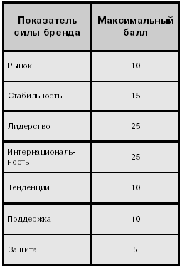

Оценка бренда с позиции каждого из семи критериев формирует так называемый индекс силы бренда, максимальное значение которого достигает 100 баллов. Далее с помощью некой S-образной кривой (ее уравнение является интеллектуальной собственностью компании Interbrand), отражающей связь между бренд-мультипликатором (ставкой дисконта) и индексом силы бренда, определяется соответствующая полученному индексу ставка. На графике (График 2) видно, что бренд-мультипликатор самого сильного бренда (100 баллов) равен 20, а у самого слабого он стремится к 0.

График 2.

S-образная кривая компании INTERBRAND4

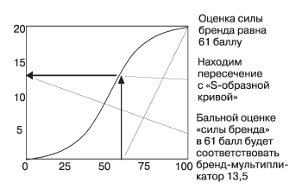

4) Последний этап (Brand Value Calculation) заключается в расчете стоимости бренда. Она равна произведению добавленной стоимости бренда и бренд-мультипликатора.

Главным достоинством методики компании Interbrand является то, что она предлагает финансовую оценку стоимости бренда. Когда в 1989 году компания впервые опубликовала рейтинг самых дорогих брендов мира, она сразу же была замечена в финансовых и маркетинговых кругах. До этого все множество оценок было представлено нефинансовыми метриками и являлось вариациями метода Brand Equity. Interbrand сумела выразить абстрактную силу бренда в денежной форме, за что ее оценки были признаны и приняты менеджерами многих компаний.

Нетрудно заметить, что формула расчета стоимости, который создают нематериальные активы, напоминает расчет финансового показателя экономической добавленной стоимости. Это сходство содержит в себе значительный потенциал использования оценки Interbrand в финансовом анализе деятельности компании. Многие исследователи обращают на это внимание, однако, в силу закрытости и непрозрачности методики Interbrand достаточно трудно провести качественный анализ связи между этими двумя показателями.

Если быть совсем точным, то формула расчета денежного потока, создаваемая нематериальными активами, больше походит на расчет экономической прибыли, поскольку в слагаемых выражения не учитываются корректирующие статьи (эквиваленты собственного капитала) (Диаграмма 1).

Диаграмма 1.

Соотношение бухгалтерской, экономической прибыли и EVA™

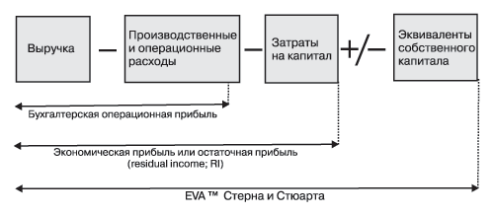

Отражая методологию расчета экономической прибыли, оценка стоимости бренда по методике Interbrand несет в себе достоинства и недостатки этой финансовой метрики. К последним относится то, что метрика отражает прошлые (в доходах) и текущие (в доходах и расходах) результаты деятельности компании, в то время как стоимость должна оценивать будущее. На практике этот недостаток проявляется в сильных колебаниях стоимости брендов от года к году, чего в действительности быть не должно.

Теоретически бренд-мультипликатор должен отражать будущие возможности бренда, однако, ввиду секретности формулы его нахождения, вопрос о корректности оценки будущей стоимости брендов компания Interbrand оставляет открытым.

К другим недостаткам методики относятся неточности и приближения в структуре построения оценки, а также ее экономическая нецелесообразность для принятия управленческих маркетинговых решений.

Противоречие возникает, если сравнить экономическую прибыль компании за период и денежный поток, генерируемый нематериальными активами и рассчитанный по методике Interbrand, за этот же период. Поскольку стоимость капитала компании не может быть ниже доходности по государственным облигациям, получается, что экономическая прибыль компании в целом будет меньше, чем денежный поток от работы нематериальных активов, что в действительности невозможно.

Также в модели заложено, что бренд и материальные активы существуют как бы в разных параллелях, а это довольно спорное утверждение. Бренд в большинстве случаев не существует отдельно от продукта. Потребитель ассоциирует торговую марку не только с определенным стилем, ожиданиями, опытом, но и качеством товара, качеством материала, из которого он сделан. Отделяя материальные активы от бренда, модель тем самым занижает стоимость бренда.

Наконец, в вину методике Interbrand ставят ee субъективный характер. И доля бренда в нематериальных активах, и ставка дисконтирования (бренд-мультипликатор) рассчитываются исходя из экспертных оценок. Кроме того, из-за субъективного характера стоимость бренда, оцененного по методу Interbrand, претерпевает значительные колебания, хотя бренд является довольно устойчивым активом.

Вопросы вызывают и критерии оценки бренда. Так, локальный бренд может лучше восприниматься потребителями и быть более прибыльным, чем интернациональный. Следовательно, он может создавать больший объем денежного потока. Условный характер носит и оценка инвестиций: понятно, что нет прямой связи между объемом расходов на развитие бренда и его стоимостью.

**Список литературы**

1. Зайцев Ю.С. "Поправка к стандартным ставкам роялти на различие уровней рентабельности продукции лицензиатов и производителей в странах - источниках этих ставок". - Журнал "Московский оценщик" №1 (8), февраль 2001.

2. Метод британской компании Interbrand существует в двух вариантах: Interbrand/Citigroup и Interbrand/Financial World. В первом случае Сitigroup только предоставляет информацию, а Interbrand готовит расчеты. Financial World самостоятельно рассчитывает стоимость брендов, используя "бренд-мультипликатор", который им предоставляет Interbrand. Фактически методы очень похожи между собой. В работе будет представлен метод Interbrand/Financial World.

3. Interbrand World`s Most Valuable Brand`s 2001 Methodology. - Interbrand (www.interbrand.com).

4. IEllwood Iain, The Essential Brand Book, Kogan Page, 2000.